Социально-экологический проект «В лесу родилась ёлочка».

Авторы: Экологическое объединение «Натуралист- эколог», Скородинский Кирилл Сергеевич 5 класс, МАОУ ДО «Эколого-биологический центр», г. Сургут.
Руководитель проекта : Сидорова Анна Николаевна, педагог дополнительного образования.
Цель: привлечение внимания учащихся, жителей района, общественность к ежегодному уничтожению хвойных пород леса перед Новым годом.
Задачи:
1. Проследить этапы жизни Новогодней ёлки.
2. Изучить прессу, в которой поднимается вопрос о незаконных рубках перед праздником.
3. Расширить знания по вопросу через изучение нормативно – правовых документов.
4. Провести анкетирование школьников.
5. Разработать и разместить листовки, направленных на сохранение хвойных деревьев нашего края.
6. Продумать варианты «Хвойных букетов», как альтернативу ежегодной вырубке хвойных деревьев.

Описание материала:
Социально-экологический проект «Сохраним зелёного друга». Данная работа школьников 5 класса была выполнена в ноябре- декабре 2018 года.
Являясь руководителем проекта, мной были созданы условия для исследовательской работы, направленной на улучшение окружающей среды, формирование экологически ориентированного сознания и активной гражданской позиции.
Проект будет полезен педагогам дополнительного образования, педагогам-организаторам, руководителям детских объединений естественно-научной направленности, классным руководителям, а также материалом могут воспользоваться педагоги дошкольных учреждений.
Постановка проблемы:
Ежегодно перед всеми любимым праздником Новым годом люди срубают тысячи деревьев хвойных пород, для того чтобы украсить свой дом всего на несколько дней. Эта традиция повелась давно, и очень грустно, когда после новогодних праздников все дворы «завалены» выброшенными елочками.

Проблема :массовое уничтожении хвойных деревьев в канун Нового года для проведения праздника.
Цель:
привлечение внимания учащихся, жителей района, общественности к ежегодному уничтожению хвойных пород леса.
ОЖИДАЕМЫЕ РЕЗУЛЬТАТЫ:
1. Расширение знаний детей об особенностях выращивание хвойных деревьев, их роли в жизни человека.
2. Развитие у детей устойчивого интереса к экологической ответственности и заботы о будущем планеты.
3. Активное включение детей и родителей в педагогический процесс ДОУ
Ежегодно перед всеми любимым праздником Новым годом люди срубают тысячи деревьев хвойных пород, для того чтобы украсить свой дом всего на несколько дней. Эта традиция повелась давно, и очень грустно, когда после новогодних праздников все дворы «завалены» выброшенными елочками.
Давайте задумаемся: а обязательно ли ради нескольких праздничных дней губить целые еловые леса? Ведь желающих поставить живую елочку у себя на Новый год миллионы. А сколько нужно времени, чтобы эта самая елочка выросла? Можно с уверенностью сказать, что ни один праздник не наносит такого ущерба природе как Новый год.
В нашей жизни много разных славных традиций. Осенью нам нравится ходить за грибами и устраивать пикники на природе. Перед наступлением Нового года каждый стремится поставить в своем доме свежесрубленную ароматную елочку. И лишь иногда мы проявляем заботу о природе: садим деревья, ухаживаем за ними…
Поэтому выбор нашего проекта был не случайным. Садить деревья - это здорово, а вот сохранить их, или хоть как-то попытаться это сделать своими силами, оказалось не просто.
Мы исследуем: Проанализировав возможные пути решения проблемы, мы выявили возможные пути решения проблемы:
- Изучить вопрос о приобретении деревьев хвойных пород на Новый год через анкетирование учащихся нашей школы в динамике
- Познакомиться с ассортиментом искусственных ёлок в наших магазинах.
- Изучить потребность населения в новогодних букетиках, которые хочется поставить многим жителям нашего района для запаха.
- Составить, написать и расклеить листовки о защите елёй и об обращении желающих приобрести букетики.
- Продумать варианты составления «хвойных букетов», способы приема заказов от горожан и возможности их для доставки на будущий год.
Актуальность:
Перед наступлением Нового года мы любим наряжать елки, которые своим ароматом создают нам праздничное настроение.
И лишь иногда мы задумываемся о последствиях своих действий, анализируем, что будет на нашей Земле через десятилетия.
Рубить легче, чем садить, растить и сохранять.
У нас нет в районе питомника, и все ели, поступают для продажи из лесных зон ухода.
По статистике лишь 20% елей приобретаются законным путем, а 80% - это браконьерство. С каждым годом количество деревьев становится все меньше и меньше, а значит и воздух становится все грязней, а из-за накопления углекислого газа становится теплей.
Хвойные деревья выделяют губительные для микробов вещества.
Деревьев меньше, значит микробов больше.
В Сургуте, есть где в магазины перед Новым годом завозят достаточное количество искусственных елей. Продаются разные ели: и большие, и маленькие, дорогие и не очень.
Мы не хотим, чтобы на территории Сибири исчезли эти прекрасные деревья только ради праздников.
В жизни новогодней ёлки мы выделили пять этапов:
1. ёлка среди подруг; 2. ёлка на кастинге; 3. ёлка едет в гости;
4. ёлка на празднике; 5. ёлка выброшена в ведро.
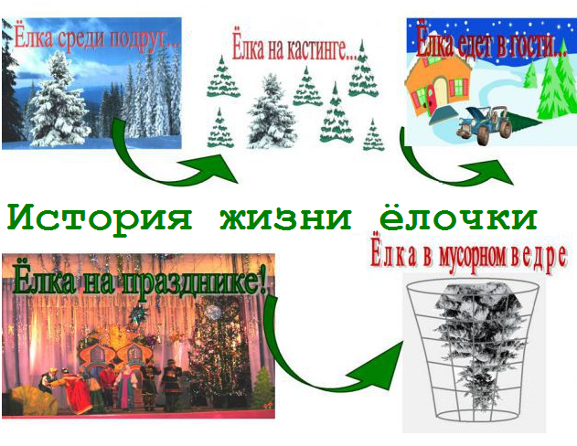

Анализ средств массовой информации.
На сайте администрации города (admsurgut.ru)мы нашли информацию по охране хвойных молодняков произрастающих на территории городских лесов города Сургута, парках и скверах в предновогодний период 2018 года.
Так же жителям города было предложено, приобрести порубочные талоны по следующим адресам:
№ п/п | Наименование точки | Адрес местонахождения | График работы
1. | Павильон «Зеленый лекарь» | ул. Островского, д.14/1 Центральный рынок | Вт.-Вс. 9.00-17.00
2. | Киоск «Информпечать» | микрорайон 4, улица Энтузиастов, д. 30 (остановка «Музыкальное училище») | Ежедневно 8.00-14.00  15.00-20.00
3. | Киоск «Информпечать» | микрорайон 5А, улица Игоря Киртбая, д. 17 | Ежедневно 8.00-14.00  15.00-20.00
4. | Киоск «Информпечать» | квартал 6, улица Энергетиков | Ежедневно 8.00-14.00  15.00-20.00
5. | Киоск «Информпечать» | микрорайон 7, улица Декабристов, д. 9 | Ежедневно 8.00-14.00  15.00-20.00
6. | Киоск «Информпечать» | микрорайон 7, проспект Ленина, д. 35 | Ежедневно 8.00-14.00  15.00-20.00
7. | Киоск «Информпечать» | микрорайон 17, улица 30 лет Победы, 7 | Ежедневно 8.00-14.00  15.00-20.00
8. | Киоск «Информпечать» | микрорайон 23, улица Федорова, д. 69 | Ежедневно 8.00-14.00  15.00-20.00
9. | Киоск «Информпечать» | микрорайон 25, проспект Комсомольский, д. 21 (остановка «Магазин «Москва») | Ежедневно 8.00-14.00  15.00-20.00
10. | Киоск «Информпечать» | микрорайон А, проспект Ленина, д. 45 | Ежедневно 8.00-14.00  15.00-20.00
11. | Киоск «Информпечать» | микрорайон Железнодорожников, улица Грибоедова, д. 1 (остановка, нечетная сторона) | Ежедневно 8.00-14.00  15.00-20.00
12. | Киоск «Информпечать» | микрорайон 5, проспект Ленина, д. 59 | Ежедневно 8.00-14.00  15.00-20.00
13. | Киоск «Информпечать» | микрорайон 12, проспект Ленина, д. 46 | Ежедневно 8.00-14.00  15.00-20.00
14. | Киоск «Информпечать» | микрорайон 5, улица Энтузиастов,63(«Восход») | Ежедневно 8.00-14.00  15.00-20.00
15. | Киоск «Информпечать» | улица Лермонтова,4/1 | Ежедневно 8.00-14.00  15.00-20.00
16. | ООО «Петролстарт» АЗС № 1 | Нефтеюганское шоссе, д16а | Круглосуточно
17. | ООО «Петролстарт» АЗС № 2 | ул. Профсоюзов, д.55А | Круглосуточно
18. | ООО «Петролстарт» АЗС № 12 | Югорский тракт, д.21а | Круглосуточно
19. | ООО «Петролстарт» АЗС № 13 | Югорский тракт, д.32 | Круглосуточно
20. | ООО «Петролстарт» АЗС № 14 | Югорский тракт, д.54 | Круглосуточно

Из газет мы узнали, что в городе большинство горожан лесным красавицам предпочитают искусственные.
Из газеты GREENPEACE (июнь 2006 года) мы узнали, что разрешенные рубки для леса еще опасней, чем самовольные.
Ещё в интернете мы нашли такое «письмо» ёлки. Этот зов ёлки, даже крик, заставил нас действовать. Публикуем это письмо.
ПИСЬМО ЁЛКИ
«За что вы погубили меня?»
И вот - середина января…Я лежу в снежном сугробе макушкой вниз.
Я умираю. Проходя мимо, вы бросаете на меня брезгливый взгляд,
затем поспешно отворачиваетесь и ускоряете шаг.
Вы не узнаёте меня? Ведь это же я, новогодняя ёлка.
Конечно, в этом осыпавшемся, уродливом скелете теперь трудно узнать
так любимую вами зелёную лесную красавицу, которая совсем
недавно радовала глаз великолепием своего праздничного наряда, впрочем… Впрочем, вам сейчас не до меня…
Праздник позади, и вы спешите куда-то, занятые своими мыслями.
Ну что ж, проходите, проходите мимо! Но прежде ответьте на один вопрос:
За что?
…Я задавала этот вопрос, когда острые металлические зубы пилы вонзались в моё тело…
За что?
…Я задавала этот вопрос, задыхаясь в сухом, обжигающем воздухе ваших квартир…
За что?
…Я задаю этот вопрос сейчас, умирая здесь, в этом грязном сугробе…
За что? За что? За что?

Изучение нормативно – правовых документов.
Изучены следующие документы:
П 3 Б. Постановление Правительства РФ от 21.05.2001 №388 «Об утверждении такс для исчисления размера взысканий за ущерб, причиненный лесному фонду и не входящим в лесной фонд лесам нарушением лесного законодательства Российской Федерации» (применяются следующие меры наказания за незаконную порубку, выкапывание, уничтожение или повреждение до степени прекращения роста деревьев, не достигающих диаметра ствола на высоте груди 12 см. для хвойных пород с диаметром ствола 12 см.)
П 7 Г. Размер взысканий увеличивается в два раза в случае незаконной порубки, уничтожения и повреждения деревьев и кустарников хвойных пород в декабре – январе.
Конституция Российской Федерации.
ГЛАВА 2. Права и свободы человека и гражданина.
Статья 29 1. Каждому гарантируется свобода мысли и слова.
4. Каждый имеет право свободно искать, получать, передавать и распространять информацию любым законным способом.
Статья 30. 1. Каждый имеет право на объединение. Свобода деятельности общественных объединений гарантируется.
2. Никто не может быть принужден к вступлению в какое-либо объединение или пребыванию в нем.
Статья 33. Граждане имеют право обращаться лично, а также направлять индивидуальные и коллективные обращения в государственные органы и органы местного самоуправления.
Статья 58. Каждый обязан сохранять природу и окружающую среду, бережно относиться к природным богатствам.
Лесной кодекс Российской Федерации (новая редакция).
ГЛАВА 2. Общие положения.
Статья 16. Рубки лесных насаждений.
2. Для заготовки древесины, если иное не установлено настоящим Кодексом, допускается осуществление рубок:
1) спелых, перестойных лесных насаждений;
2) средневозрастных, приспевающих, спелых, перестойных лесных насаждений при вырубке погибших и поврежденных лесных насаждений, уходе за лесами;
3) лесных насаждений любого возраста на лесных участках, предназначенных для строительства, реконструкции и эксплуатации объектов, предусмотренных статьями 13, 14 и 21 настоящего Кодекса.
Исследуем проблему:

Нами был проведен опрос жителей города, на тему : «Какая елка стояла у вас дома на Новый год 2018 году и 2019 году?»
Результаты опроса показали, что у большинства жителей на Новый год дома стояла натуральная елочка, но сравнивая показатели с 2018 годом показатель снизился на 18%.
«Какая елка стояла у вас дома в Новый год?»
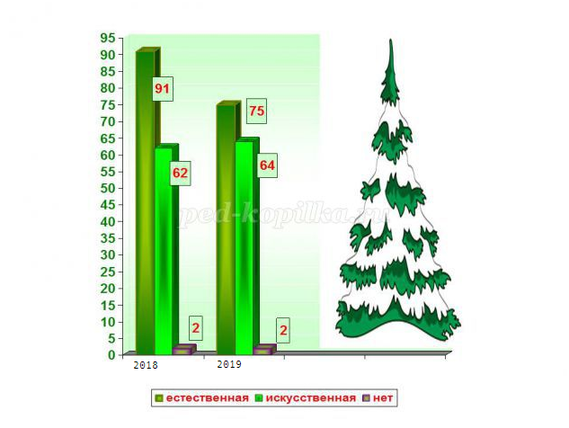
Опрос проводили по анкетам, где были следующие вопросы:
1.Стояла в вашем доме елка в прошлом году?
2.Эта елка была естественной или искусственной?
3.Собираетесь вы ставить елку в этом году?
4.Она будет из леса или из магазина?
5.Какую елку вы хотели бы видеть на школьных новогодних праздниках: естественную или искусственную?
Данные опроса учащихся МБОУ Лицей №3.
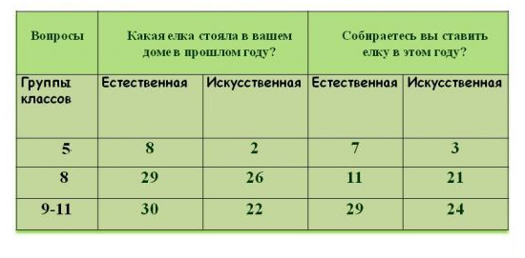
Из 154 учащихся, которых мы опросили, по вопросу покупки искусственной елки для школьных праздников, 132 человека (86%) поддержали нас. 14% школьников посчитали, что естественная елка лучше.
Интересно то, что дома у большей части из этих ребят в Новый год стоит елка искусственная…
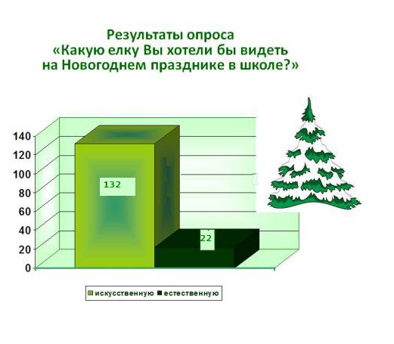
План наших действий.
1. Провести опрос школьников для выяснения статистики покупок натуральных и искусственных елей к Новогодним праздникам.
2. Составить, напечатать и расклеить и раздать листовки, в которых хотим обратиться к населению района не уничтожать ели ради одного праздника.
3. Установить дежурство у телефона и записывать всех желающих приобрести Новогодние букетики.
4. Обдумать возможность составления и доставки «Хвойных букетов» на декабрь 2019 года.
5. Выпустить и развесить листовки, которые помогут сагитировать жителей отказаться от деревьев из леса и приобрести искусственные ёлки из магазинов. Указать телефон, по которому дежурный может записать заказ на букетик из натуральных деревьев хвойных пород.
Для решения проблемы массового уничтожения хвойных деревьев в канун Нового года мы обратились к учащимся нашей школы с целью выяснения статистики покупок натуральных и искусственных елей к Новогодним праздникам.
Опрос был проведен с 11 по 16 декабря 2019 года.
Опросили 159 школьников и увидели динамику уменьшения покупки естественных елей на 62 человека.
Изучили ассортимент продажи искусственных елок, большинство продаваемых искусственных елок маленькие по размеру (до 1 метра).
Составили, напечатали и расклеили в общественных местах 74 листовки.
Наше экологическое объединение «Натуралист-эколог» работает над социальной проблемой, которая заключается в массовом уничтожении деревьев хвойных пород в канун Нового года ради проведения праздника.
Цель нашего проекта: привлечь внимание учащихся, жителей района к проблеме ежегодного уничтожения хвойных пород леса.
В нашей жизни много славных традиций. Перед наступлением Нового года каждый стремится поставить в своем доме свежесрубленную ароматную елочку. И лишь иногда мы проявляем заботу о природе: садим деревья, убираем мусор после отдыха в лесу или на берегу водоема. Эколого-социальным проектом «Сохраним зеленого друга», которую мы проводим, лишь небольшой вклад в сохранение леса.
А также мы узнали, что в центральной районной больницей и других организациях, уже закуплены для своих праздников искусственные елки. Прежде, чем обратиться к Вам с просьбой о покупке для школьных праздников искусственной елки мы провели анкетирование учащихся нашей школы, которое показало, что из 154 опрошенных школьников, 132 нас поддержали.
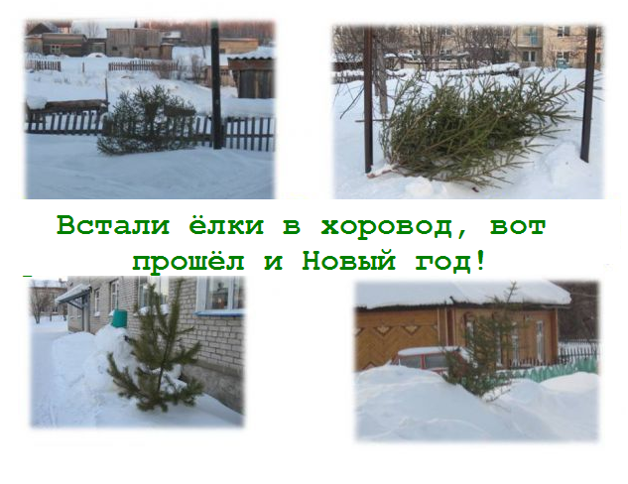
Перспективы на будущее.
В декабре 2019 года мы планируем:
- В начале декабря, на занятии МАОУ ДО «Эколого-биологический центр» разработать варианты «Хвойных букетов»;
- Разработать и разместить рекламу «Хвойных букетов»;
- 20-25 декабря 2019г. установить дежурство на телефоне, по которому будем принимать заявки на букетики из елей;
- Изготовить и вручить «хвойные букеты» жителям города.

